Eljárások

Vasút modell terepasztalát tervezzük meg.

Az egyes elemeket eljárások-ban valósítjuk meg.
A teljes tervet (projektet) az eljárásokból építjük fel.

Egy egyszerű terepasztalon elhelyezhető pálya terve az alábbi.
.

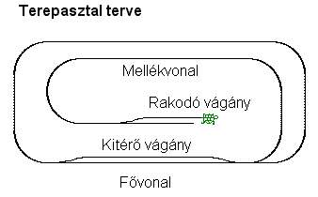

Ezt szakaszokra bontjuk
Egyenes, balív, balkitérő, jobbkitérő elemekből tervezzük meg a pályát.

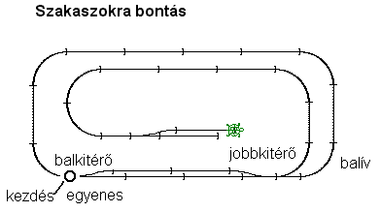

Eljárások:

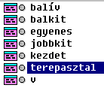

Várakozás

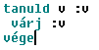

Kezdet

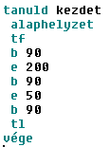

Egyenes

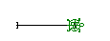

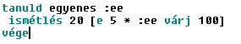

Balív

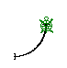
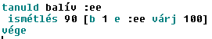

Balkit

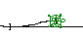

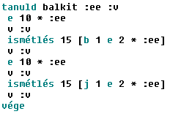

Jobbkit

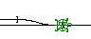
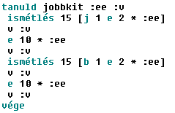

A terepasztal
A fővonali kör programja
4 x egyenes, balív, egyenes, balív, 4 x egyenes, balív, egyenes, balív.

A kitérő vágány programja.
Balkit, 2 x egyenes, jobbkit.

A mellékvonal vágány
Balív, 0,7 x egyenes, balív, 3 x egyenes, 2 x balív, 3 x egyenes

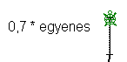

Rakodóvágány
Hátra, balkit, egyenes

A terepasztal

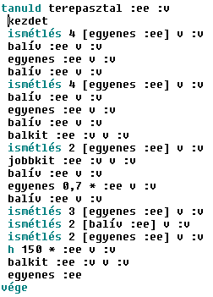

A projekt mentése
Terepasz

A projekt futattása:

Terepasztal 1 1
(a projekt neve arányos szorzó várakozási idő)

Futtassa a projektet 0,5, 0,7, 1,1, 1,5 szorzóval, 1, 100, 10000 várakozási
idővel!

Készítsen még legalább két pályatervet a meglévő eljárások felhaszná-
lásával! Az eljárások neve: Terep2.
Terep3

Ismét mentse el terepasz néven!

